今日动态
2023.12.7 周四 晴
记录人：谢亚敏
※一日活动篇
◎今日来园人数：14人，9人缺勤。
◎早点：牛奶、松香蛋糕卷、卡夫苏打饼干、南瓜小饼方。
◎午餐：大米饭、鹌鹑蛋茭白红烧肉、胡萝卜西兰花、西湖牛肉羹。
◎水果：葡萄、小芭蕉。
◎午点：赤豆小元宵。
姓名 | 打招呼 | 自主放物品 | 午饭情况 | 午睡情况 | 午点情况 | 大便情况
高昀棋 | ☆ | ☆ | ☆ | ☆ | ☆
陈琬儿 | ☆ | ☆ | ☆ | ☆ | ☆
秦初曈 | ☆ | ☆ | ☆ | ☆ | ☆
曹钰欣 | ☆ | ☆ | ☆ | ☆ | ☆
余思纯 | 请假 | 请假 | 请假 | 请假 | 请假
张榕汐 | ☆ | ☆ | ☆ | ☆ | ☆
陆亦萱 | 请假 | 请假 | 请假 | 请假 | 请假
陈欣尹 | 请假 | 请假 | 请假 | 请假 | 请假
陈诗羽 | ☆ | ☆ | ☆ | ☆ | ☆
张子瑶 | ☆ | ☆ | ☆ | ☆ | ☆
陈佳奕 | ☆ | ☆ | ☆ | ☆ | ☆
蒋芊冉 | 请假 | 请假 | 请假 | 请假 | 请假
朱舒窈 | 请假 | 请假 | 请假 | 请假 | 请假
陈舒然 | 请假 | 请假 | 请假 | 请假 | 请假
秦昊吕 | 请假 | 请假 | 请假 | 请假 | 请假
刘一航 | 请假 | 请假 | 请假 | 请假 | 请假
万靖炘 | ☆ | ☆ | ☆ | ☆ | ☆
巢惟燚 | ☆ | ☆ | 剩饭剩菜 | ☆ | 喂完
陆奕果 | ☆ | ☆ | 喂完 | ☆ | 喂完
沈梓诺 | 请假 | 请假 | 请假 | 请假 | 请假
陈杭昱 | ☆ | ☆ | ☆ | ☆ | ☆
蒋一帆 | 请假 | 请假 | 请假 | 请假 | 请假
陈宥和 | ☆ | ☆ | ☆ | ☆ | ☆
打招呼：能主动跟老师打招呼☆
自主放物品：能够将水杯放在水杯架上，把物品摆放在抽屉里☆
午饭情况：能够独立把饭菜吃完☆
午睡情况：能够在1点前入睡☆
午点情况：能够独立把午点吃完☆

※区域游戏篇
小朋友们可以根据自己的喜好，选择想玩的区域游戏。
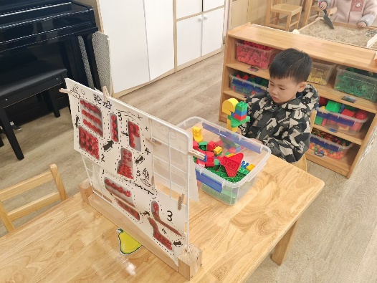 | 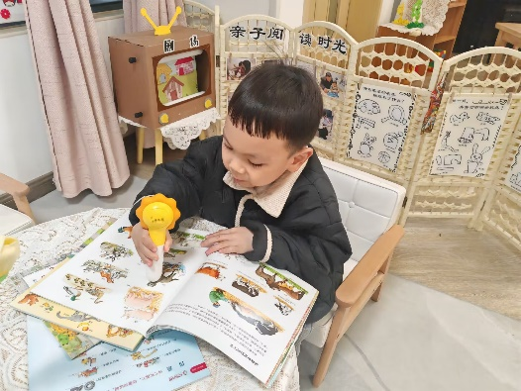
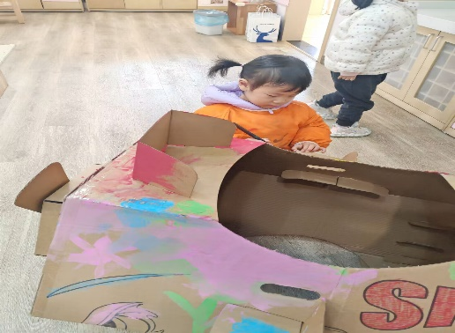 | 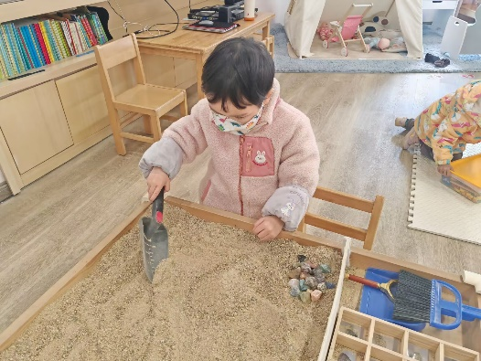

※户外游戏篇
小朋友们可以根据自己的喜好，选择想玩的户外体育游戏。
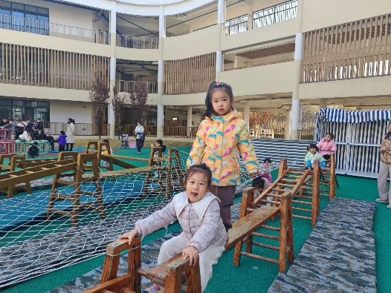 | 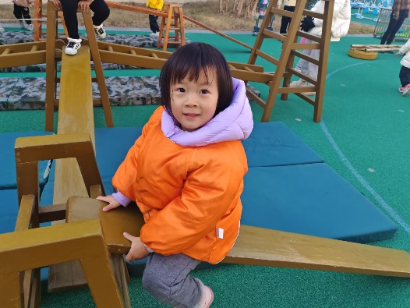
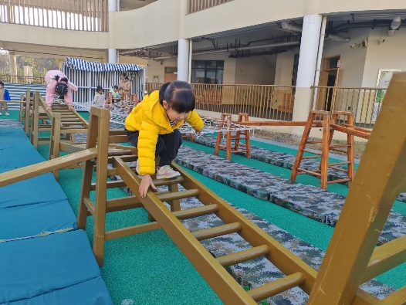 | 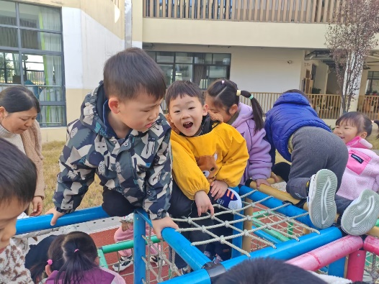

※集体活动篇
语言：爱吃水果的牛
这是一个充满童趣的故事，虽说篇幅小，但却突破了常规的思路，处处体现出鲜活的创意。它把原本爱吃草的牛，描写成“喜欢吃黄黄的香蕉、喜欢吃像圆圆的西瓜、喜欢吃红红的草莓……”，不仅如此，当主人与他的邻居感冒生病的时候，更神奇的事情发生了，这头牛居然会产出许多水果牛奶、苹果牛奶、西瓜牛奶、葡萄牛奶……天马行空的故事情节，让孩子的想象力飘了起来，非常适合小班孩子阅读。这个故事的文字极简单，符合孩子说故事的口吻。
小班孩子正是语言发展的最佳时期，也是词汇迅速增长的时期，而让孩子学会说、大胆说是我们语言活动的宗旨。在这个活动中，通过有趣的故事情节，并结合孩子的生活经验，引导孩子学习叠词描述水果的特征，大胆的用语言讲述，丰富了语言的表达。同时日常生活中有许多孩子不爱吃水果、牛奶，而通过活动能使孩子知道水果牛奶的好处，从而纠正挑食的坏习惯。
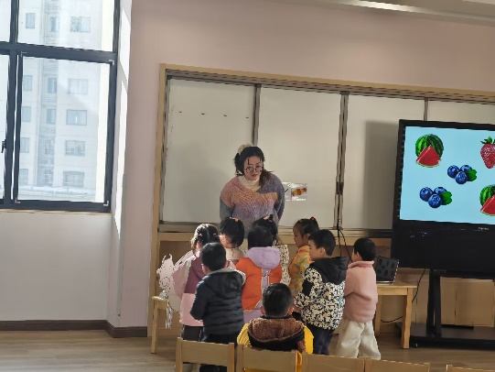 | 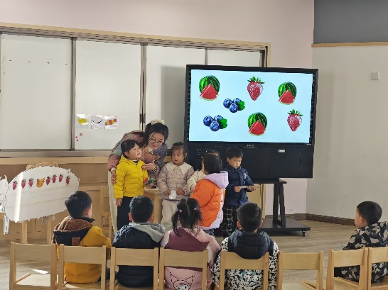
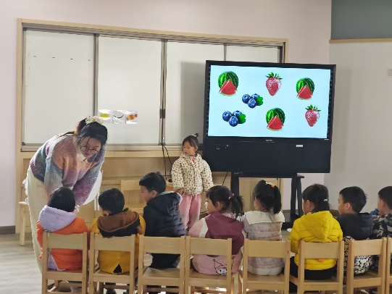 | 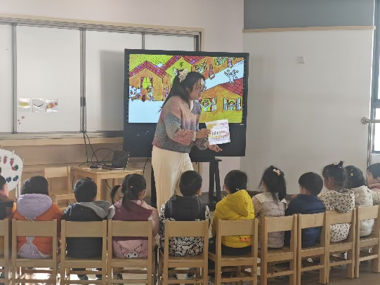
延时班内容：斑马思维《认识方形》

※温馨提示
1.明天星期五，所有小朋友都不上延时班哦，请家长们准时来接小朋友哦！

